Téma č. 8 Svět kláštera. Organizace církve
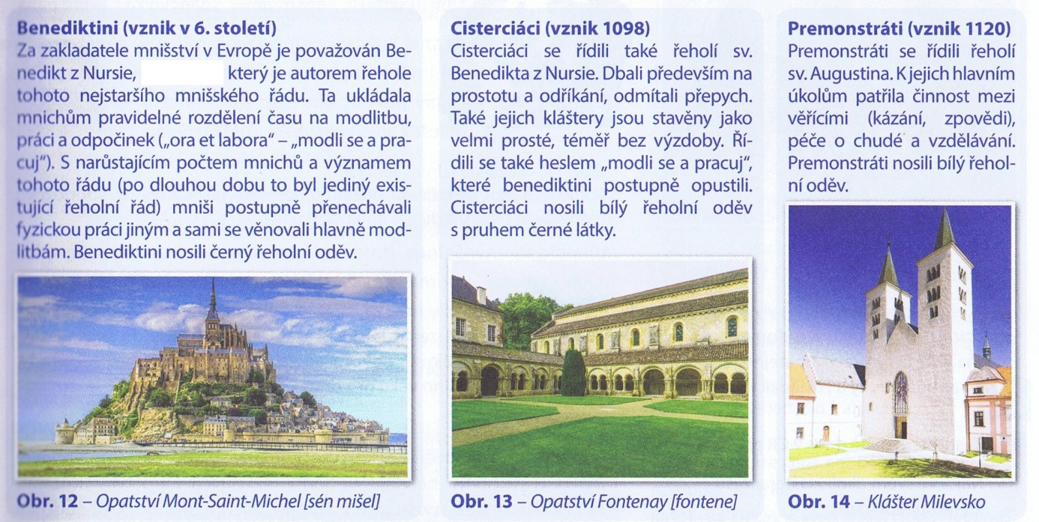
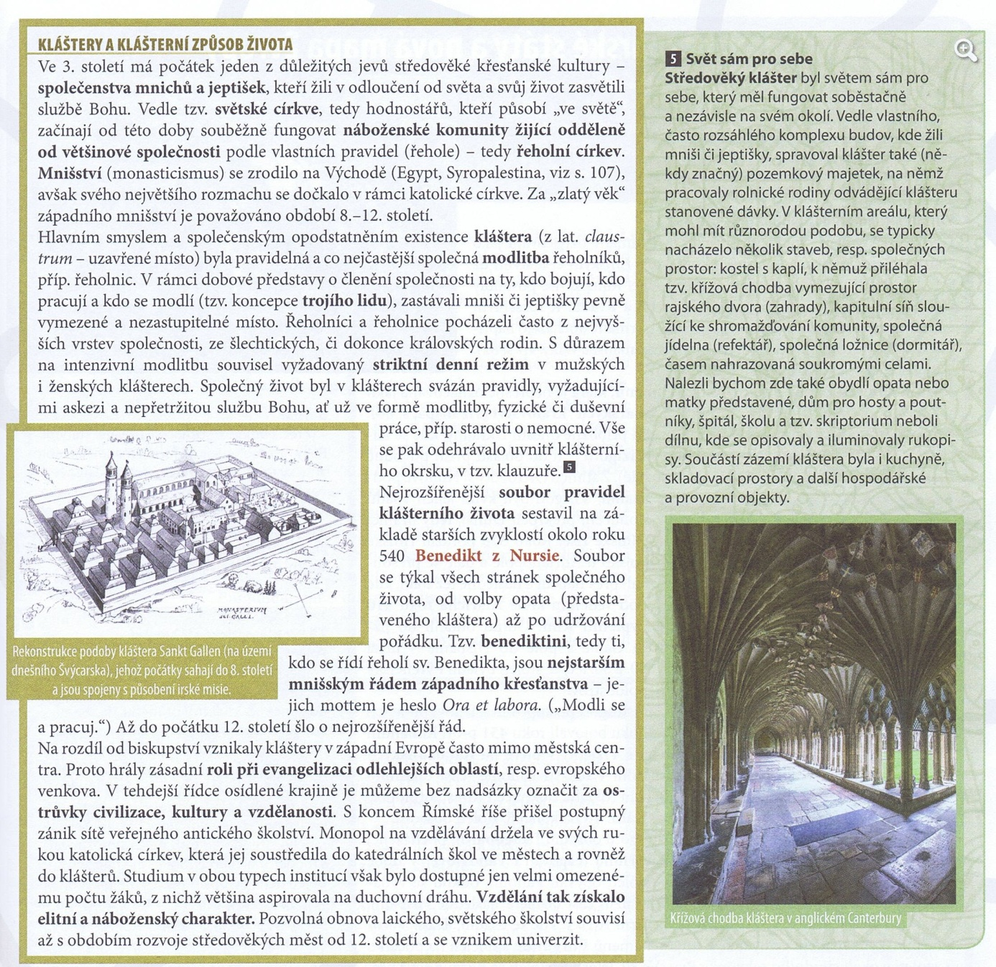
Zadání: do sešitu odpověz na otázky – Kdy se zrodily kláštery? Čím se ve středověku staly? Co všechno bylo součástí kláštera? Které mnišské řády se zrodily v raném středověku, kdy se tak stalo, jaké bylo jejich poslání? Co tě zaujalo na popisu života mnicha v klášteře v 11. století, co mohlo být nejobtížnější? Jaká byla organizace církve (stačí schématicky)?
Vyprávění mnicha Notkera z kláštera benediktinů v Sankt Gallen (11. století)
„Nudil bych vás, kdybych tu vypočítával, kolikrát a jak dlouho se každý den modlíme – při prvním rozbřesku, při východu slunce, v 9.00, 12.00, 15.00, při západu slunce, v noci. Kromě toho musíme pochopitelně obdělávat pole a starat se o zahradu. Navíc si sami musíme vyrábět domácí nářadí, opisovat knihy, malovat svaté obrazy, přijímat a krmit hosty, ošetřovat nemocné, předávat poselství a další podobné věci. Mezitím se smíme taky trochu vyspat, ale spánku vlastně není nikdy dost.
/…/ Sami dobře víme, že spolu nemáme zbytečně mluvit, protože bezmyšlenkovité tlachání není bohumilé. Ani při jídle, kdy se nám předčítá ze zbožných knih, není nutní říkat si sousedovi o džbánek vody nebo o nádobku se solí. Stačí k tomu pouhý pohyb ruky, protože během mnoha let zná každý z nás už dost gest, jimiž se může bez problémů dohovořit, pokud o to doopravdy stojí. Když se například stisknou ruce k sobě, znamená to, že chcete sýr. Když si však sáhnete rukou na hrdlo, ví každý, že potřebujete ocet. Každý z nás ovládá asi tak 300 různých gest.
/…/ Třeba se zeptáte, jak se člověk vůbec stane mnichem. To není tak jednoduché. Hovořit budeme o mladých mužích, kteří chtějí do řádu svatého Benediktina vstoupit dobrovolně. Takový mladý muž stráví nejdříve týden až dva v hostinském domě a mniši ho velice důkladně rozebírají, aby zjistili, jsou-li jeho motivy opravdu čisté. Nešťastně zamilované mladíky a mladíky s přechodným světobolem nebereme. Chce-li mladík opravdu zasvětit život Pánu, necháme ho dva měsíce žít pod dozorem staršího mnicha v oddělené budově, která je takovým novicům vyhrazena. Pak se mu předčítají pravidla svatého Benediktina, aby si znovu a vážně rozmyslel, chce-li a může-li žít podle tak přísných zákonů. Tato procedura se po šesti měsících opakuje a po dalších čtyřech měsících se opakuje potřetí. Teprve pak, tedy po roce přísných zkoušek, je novic přijat za mnicha. A od tohoto okamžiku nesmí (do konce života) bez výslovného svolení opustit klášter.
V klášteře existuje jakýsi druh hierarchie a rozumím se samo sebou, že mladí mniši stojí na úplně nejspodnějším stupni. Nejdříve přijde opat, který je přímo podřízen císaři (aspoň u nás v Sankt Gallen), pak následují podle vstupu do kláštera starší mniši. Jedině ti smí při zvláštních příležitostech opustit klášter. /…/
Jídlo je velice jednoduché. Kuchař nám servíruje ryby z Bodamského jezera, vajíčka od našich slepic a sýr z mléka našich krav. Naší hlavní stravou je však kaše a občas chléb. O svátcích jsou kuřata. Zakázáno je vlastně jen maso čtyřnohých zvířat. Ale smí se podávat (na posilněnou) těžce nemocných anebo vznešeným návštěvám. /…/
V klášteře v Hirsau ve Schawarzwaldu je zvykem, že se mniši smějí koupat jen dvakrát do roka, o Velikonocích a o Vánocích, ale u nás se mniši myjí denně a v sobotu se koupeme.“
(Zdroj: Dieter Breuers: Na hradech, v klášterech, v podhradí. Středověk, jak ho neznáte. Brána, Praha 1999, s. 26, 70-76)

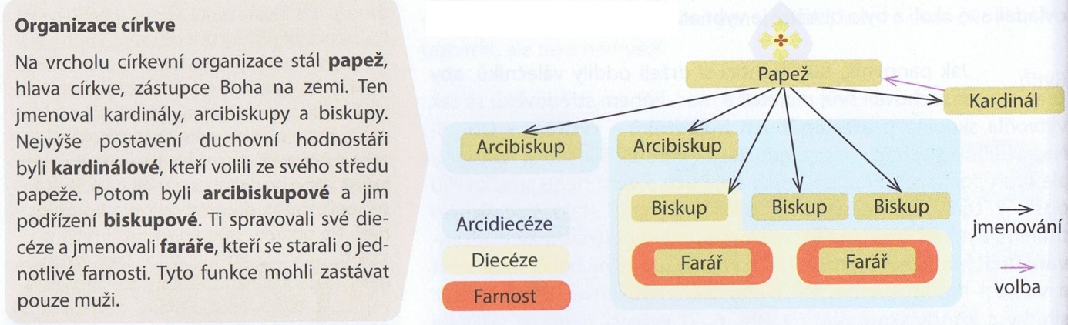
Farář byl v každodenním kontaktu s věřícími. Farníky křtil, oddával, zpovídal a dával poslední pomazání. Kněží pocházeli z podobných poměrů jako jeho farníci.
Úřad biskupa se uděloval jako odměna za služby, biskupem se obvykle stával šlechtic, rozhodoval o tom obvykle panovník.
Významní církevní hodnostáři se jednou za čas sešli na koncilu – shromáždění, kde se řešily nejzávažnější otázky víry a církevního života.

